第２回エコセーフエナジー分野シンポジウム

■題目 ：バイオリサイクル事業推進のための「地域と自治体の力」
■日程 ：平成26年8月28日（木）13:30～17:20
■場所 ：全国町村会館 ホールＡ（東京都千代田区永田町１丁目１１番３５号）
■主催 ：北海道大学大学院工学研究院
循環計画システム研究室／エコセーフエナジー分野
■共催 ：土木学会環境システム委員会
■後援 ：北海道バイオマスネットワーク会議、NPO法人バイオマス北海道、
NPO法人最終処分場技術システム研究協会
■資料代：1,000円
■趣旨 ：
人口規模や産業構造などの地域特性により、バイオマスを利用する仕組みは大きく異なります。特に、自治体が廃棄物系バイオマスのリサイクル事業を行う際は、適正処理を確保しつつ、地球温暖化、省エネ・創エネ、災害対策などを考慮して、広域的かつ総合的に計画する視点が重要となります。
今回のシンポジウムでは、バイオマス産業都市構想を推進する国の担当者からその施策内容を、国内外で活躍されている専門家より最新研究や事例をご講演頂きます。そして、挑戦的に取り組まれてきた自治体担当者より今後のバイオリサイクル事業の見本となる先進的事例についてご講演頂きます。
その後、後半の総合討論では、本寄附分野の研究進捗状況の紹介を踏まえまして、自治体がバイオリサイクル事業を推進する際に抱えている問題を、「地域と自治体の力」でどのように解決していくことが可能なのか、会場の皆様とご一緒に議論いたします。

■プログラム
１．挨拶
古市 徹（北海道大学 循環計画システム研究室／エコセーフエナジー分野 特任教授）

２．基調講演【20分】
地域のバイオマスを活用した産業化に向けて
服部孝郎（農林水産省 食料産業局 バイオマス循環資源課
バイオマス事業推進室 バイオマス事業推進班 課長補佐）

３．講演【20分×4件】
１）稲わらを資源として再生する ～米どころ南幌町の挑戦～
原田弘克（南幌町 まちづくり課 課長）
２）持続可能なごみゼロのまちへの挑戦
益田富啓（大木町 環境課 資源循環係 係長）
３）バイオマス利用による地域活性化戦略の検討
稲葉陸太（（独）国立環境研究所 資源循環・廃棄物研究センター 主任研究員）
４）バイオマス発電事例分析からの地域特性に適したバイオマス利活用条件の検討
谷川 昇（（公財）日本産業廃棄物処理振興センター 調査部 部長）

休憩

４．総合討論【講演10分×3件，総合討論70分】
話題提供
１）下水汚泥と生ごみ等の混合消化の普及 ～検討モデルについて～
五十嵐正（大成建設（株）環境本部 環境開発部 次長）
２）バイオエナジーの地域利活用における課題と対策
伊藤俊裕（岩田地崎建設（株）営業推進本部 環境ソリューション部 部長）
３）バイオマス利活用推進の事業システムの研究
八村幸一（鹿島建設（株）環境本部 環境施設グループ グループ長）

【コーディネーター】
八村幸一（鹿島建設（株）環境本部 環境施設グループ グループ長）
【パネリスト】
原田弘克（南幌町 まちづくり課 課長）
益田富啓（大木町 環境課 資源循環係 係長）
稲葉陸太（（独）国立環境研究所 資源循環・廃棄物研究センター 主任研究員）
谷川 昇（（公財）日本産業廃棄物処理振興センター 調査部 部長）
五十嵐正（大成建設（株）環境本部 環境開発部 次長）
伊藤俊裕（岩田地崎建設（株）営業推進本部 環境ソリューション部 部長）

５．挨拶
今酒 誠（大成建設（株）環境本部 本部長）

■意見交換会（シンポジウム終了後すぐから、２時間程度）
- 場所：全国町村会館 ホールＢ
- 会費：5,000円

会場の地図
【全国町村会館アクセスＨＰ： http://www.zck.or.jp/kaikan/access/index.html】

セミナー・意見交換会 会場：
- 地下鉄でお越しの場合
  - 有楽町線・半蔵門線・南北線「永田町駅」3番出口徒歩1分
  - 丸の内線・銀座線「赤坂見附駅」徒歩8分
- タクシーでお越しの場合
  - 東京駅から約20分
- 新幹線（東京駅）からお越しの場合
  - JR山手線「東京駅」から「有楽町駅」乗り換え、有楽町線「永田町駅」で下車

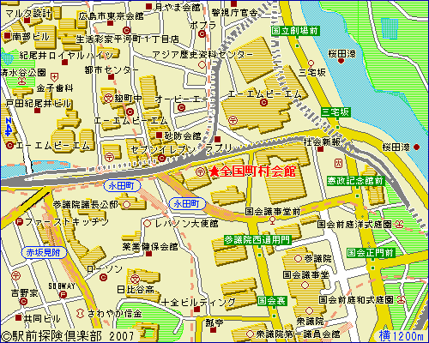

全国町村会館
- 〒100-0014 東京都千代田区永田町1-11-35
- TEL 03-3581-0471 / FAX 03-3581-0220

参加申し込み用FAX送信用紙
FAX送信先: 011-706-7287 （本紙１枚のみ送信下さい）

①第２回エコセーフエナジー分野シンポジウムのご出欠
（どちらかに○をおつけください） （資料代：1,000円）
ご出席
ご欠席

②意見交換会へのご出欠
（どちらかに○をおつけください） （参加費：5,000円）
ご出席
ご欠席

お名前

御所属

ご連絡先 TEL
E-mail

８月２０日（水）までに、事務局宛にFAXあるいはE-mailにてお申込み下さい。

■申込先：北海道大学大学院工学研究院環境創生工学部門
エコセーフエナジー分野 担当：藤山 淳史（特任助教）
E-Mail: fujiyama@eng.hokudai.ac.jp
FAX: 011-706-7287 ／TEL: 011-706-7581

